Analisi nucleo epidemiologico

Sars-Cov 2 in Umbria

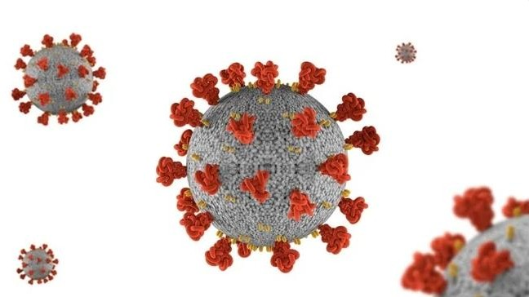

Fonte dati integrata: DB COVID – Umbria Digitale
01 dicembre 2021

Andamento giornaliero dei positivi in Umbria

Si riporta di seguito un sintetico aggiornamento della situazione epidemica nella regione.

La curva epidemica e relativa media mobile a 7 giorni, e l’incidenza settimanale mobile mostrano un andamento stabile rispetto alla settimana precedente con l’incidenza pari a 67 casi per 100.000 abitanti. Più bassa della media nazionale.

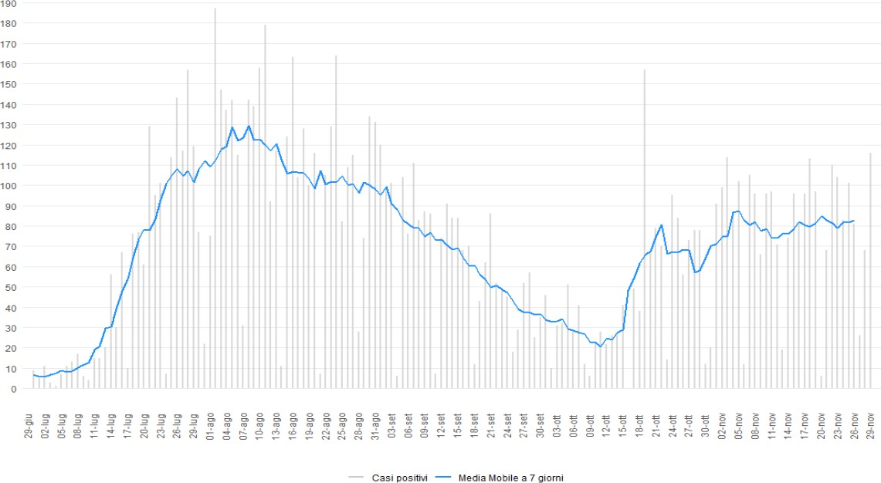
Figura 1: Andamento giornaliero dei positivi in Umbria al 30/11/2021.

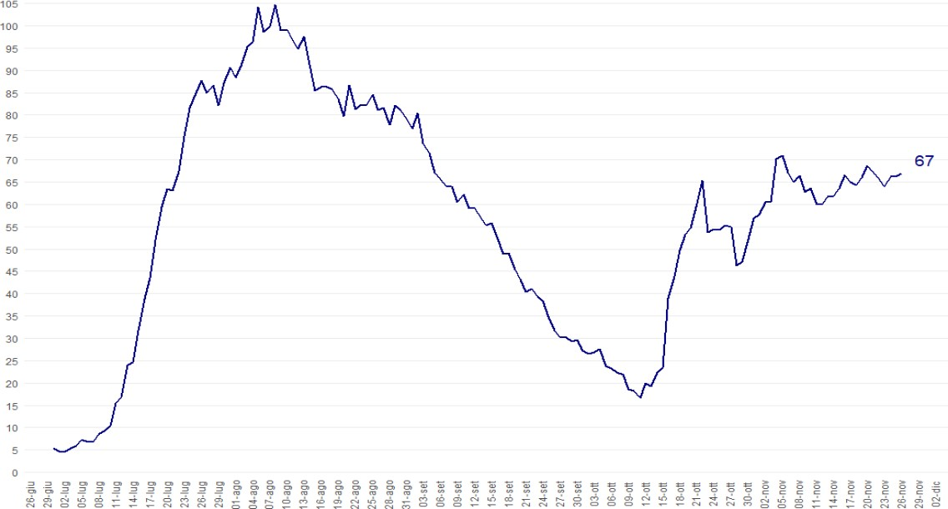

Figura 2: Incidenza settimanale mobile x 100.000 abitanti al 30/11/2021.

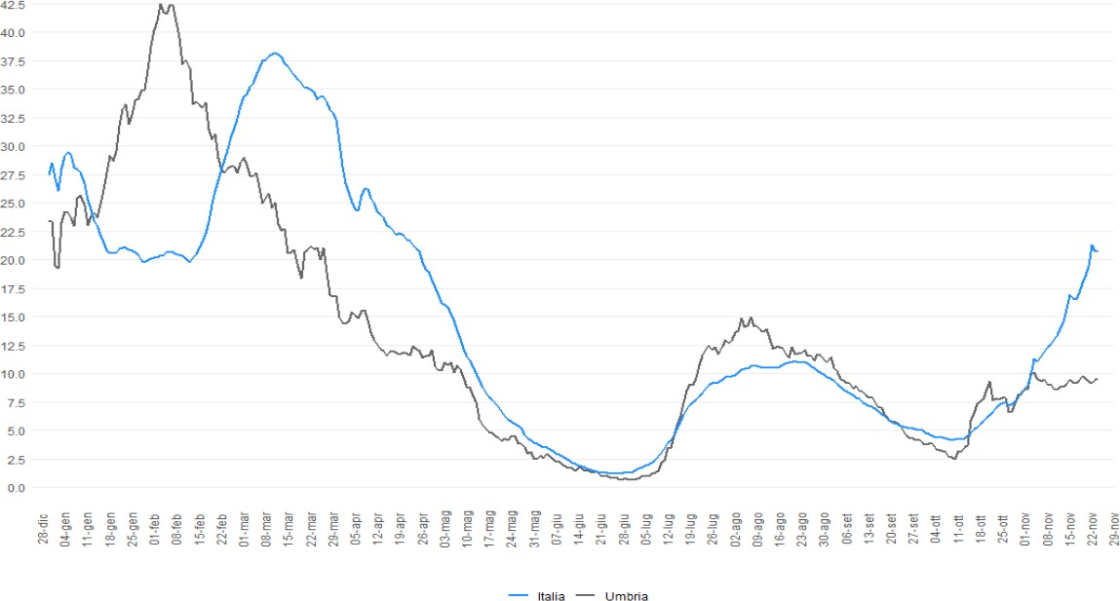

Figura 3: Incidenza positivi media mobile 7 giorni x 100.000 abitanti 29/11/2021.

Indice di replicazione diagnostica
L’indice RDt è pari a 1,01 in diminuzione rispetto alla settimana precedente.
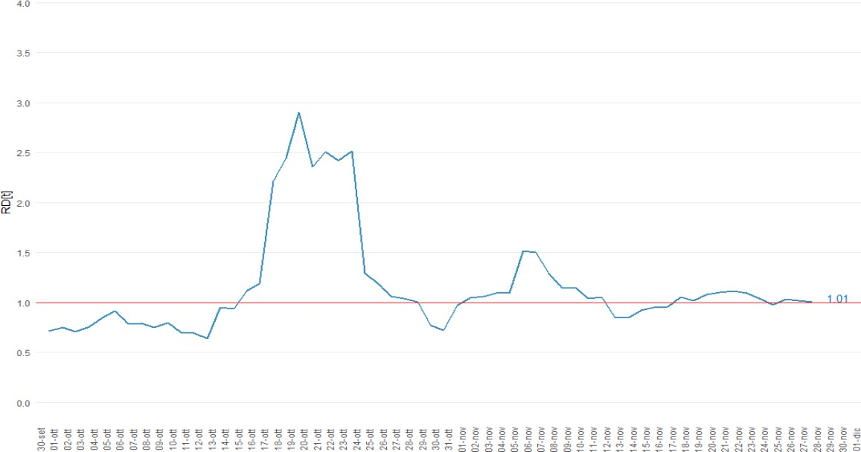
Figura 4: RDt al 30/11/2021.

Il confronto fra i Distretti sanitari
Sono 5 i distretti che mantengono un’incidenza settimanale inferiore a 50 casi per 100.000 abitanti.

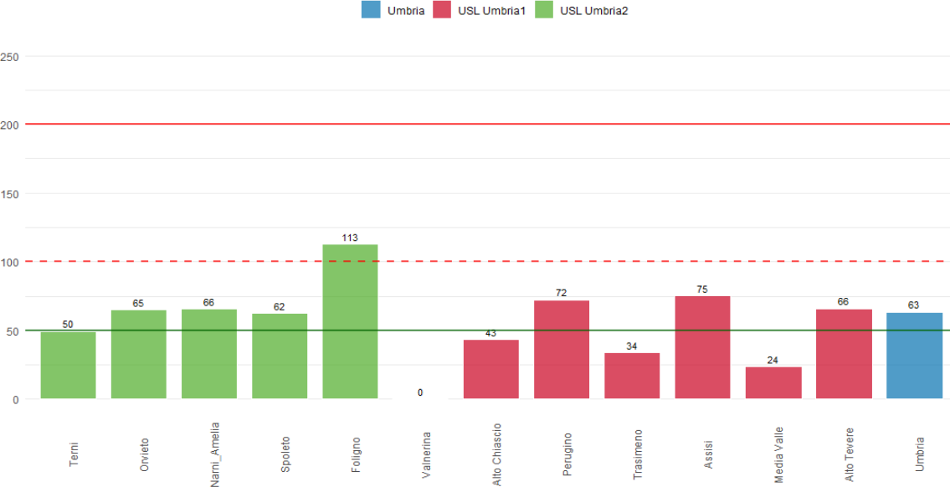

Figura 5: Incidenza settimanale (22-28 novembre) per 100.000 abitanti per distretto sanitario.

Incidenza per fasce di età al 30/11/2021
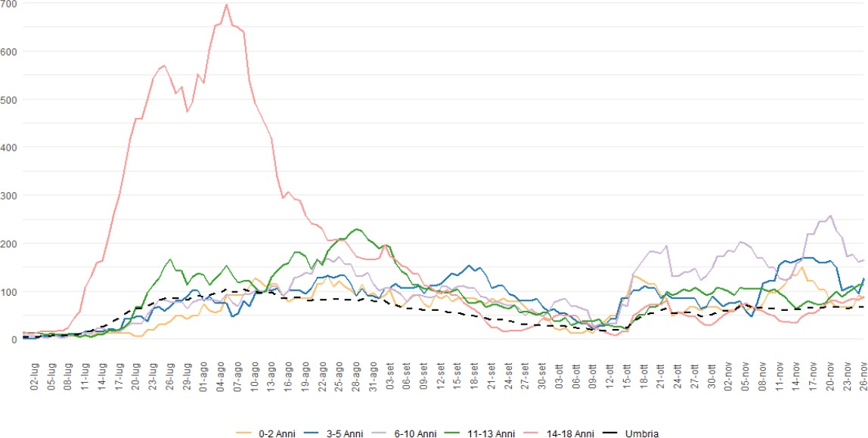

Figura 6: incidenza età 0-18 anni.
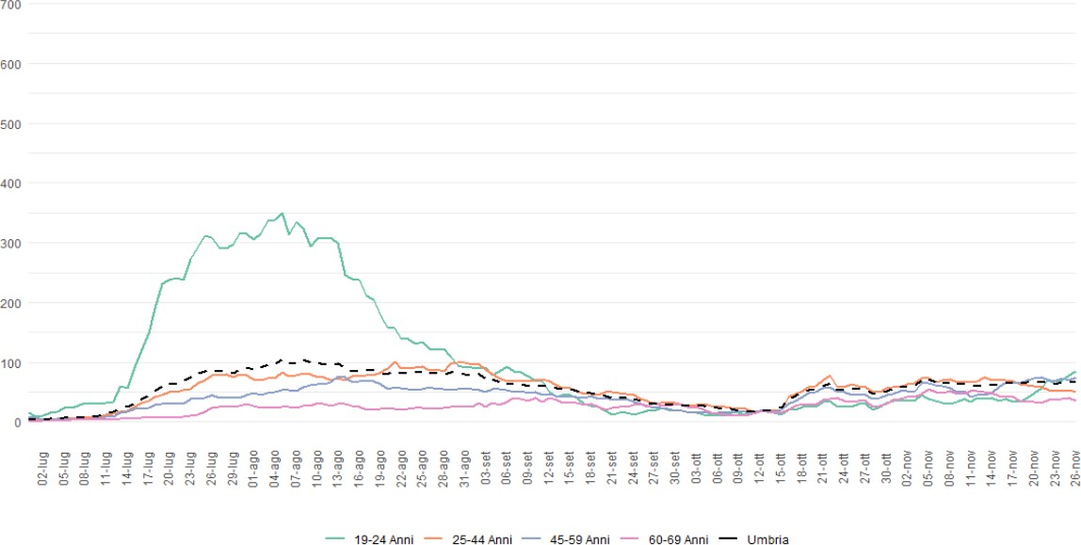

Figura 7: incidenza età 19-64 anni.

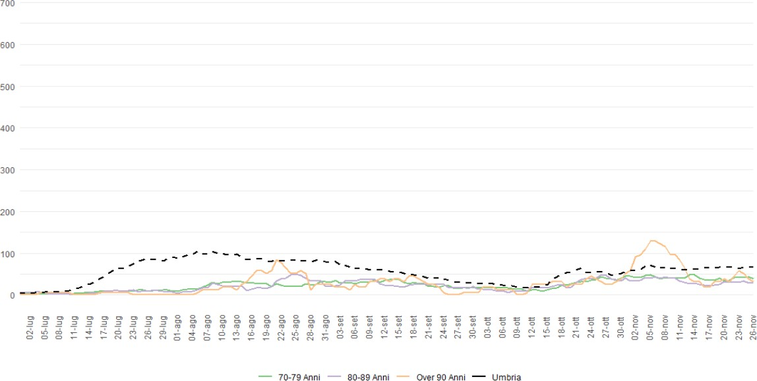

Figura 8: incidenza 65 anni e più.

Ospedalizzazioni
Gli indicatori di gravità evidenziano un lieve aumento dell’impegno ospedaliero regionale.
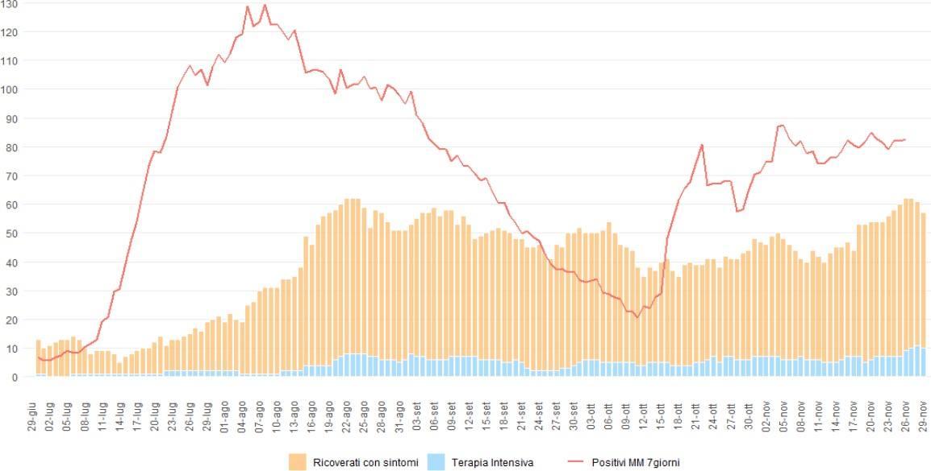

Figura 9: Ricoveri Coronavirus in Umbria al 30/11/2021.
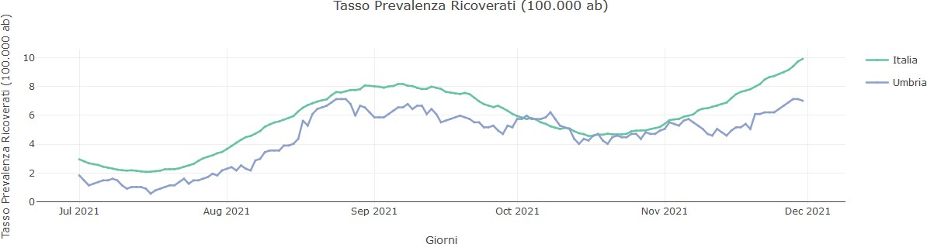

Figura 10: Tasso Prevalenza ricoverati per 100.000 abitanti al 29/11/2021.

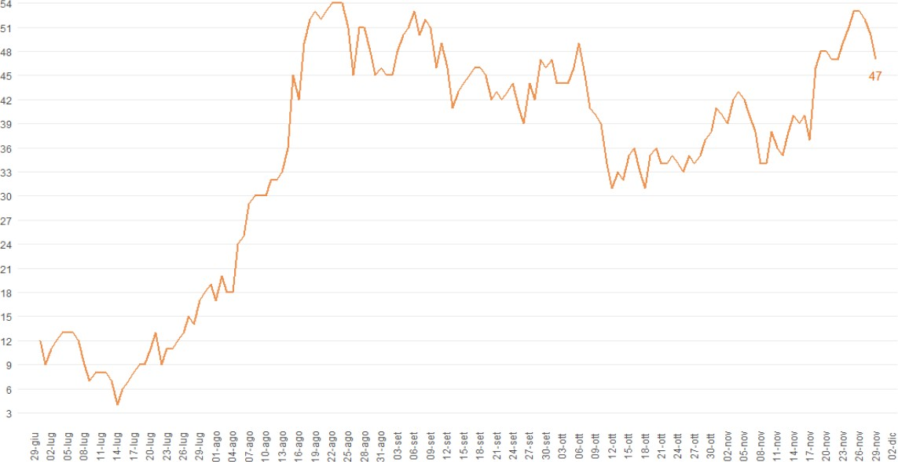

Figura 11: Ricoveri Ordinari in Umbria al 30/11/2021.
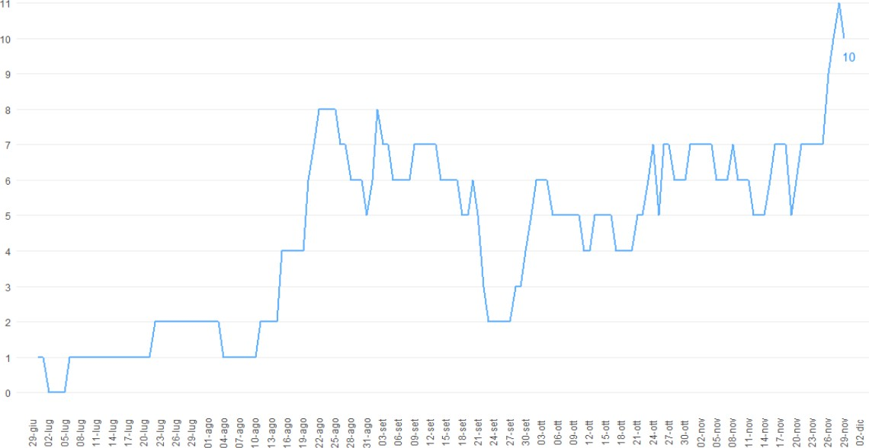
Figura 12: Ricoveri Terapia Intensiva in Umbria al 30/11/2021.

Decessi
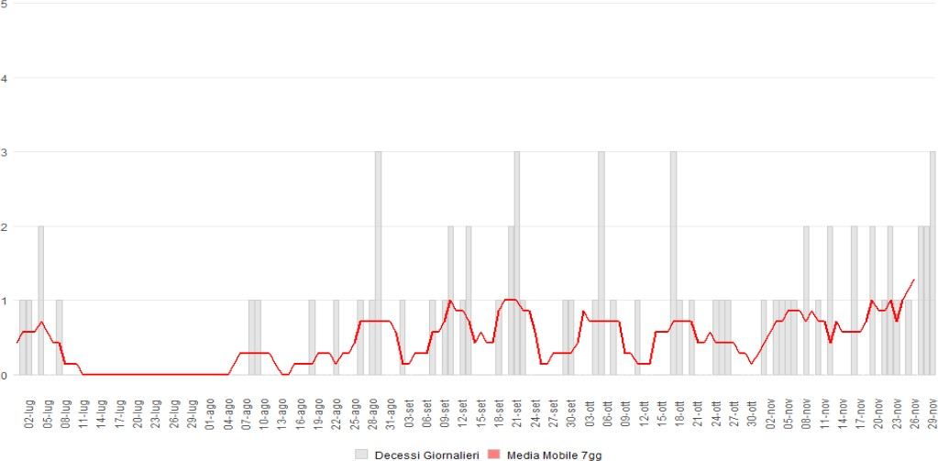
Figura 13: Decessi CoVid-19 Umbria al 30/11/2021.

Data: 01 Dicembre 2021
Ora: 11:52

